河北科技师范学院图书馆

2026年采购数字资源介绍及使用说明
2026年图书馆采购以下数字资源，资源内容及使用方法如下。以下资源均已开通并添加到图书馆主页“数字资源”列表，请大家参照以下使用方法使用。
2026年新增ChatAcademic智能学术写作平台及新东方多媒体学习库，欢迎使用！
1.知网中国学术期刊(网络版)
（1）资源介绍
中国学术期刊（网络版）收录了我国公开出版发行的学术期刊（含英文版）全文文献，包括基础与应用基础研究、技术研究、工程研究、工程与项目管理、技术开发、实用工程技术、行业技术发展与评论、高级科普、学科教育教学类期刊。截至2026年1月，累计收录不少于8600种期刊，中文全文文献量超过6400万篇。收录核心期刊、重要评价性数据库来源期刊完整率不低于97%。文献期数、篇数收录完整率均不低于97％，期刊收录1915年至今（不少于4700种期刊收录回溯至创刊）。期刊论文每日更新。网址：cnki.net
（2）使用方法
在校园网内，登录图书馆主页——点击相关数据库名称，或直接登录数据库网址。
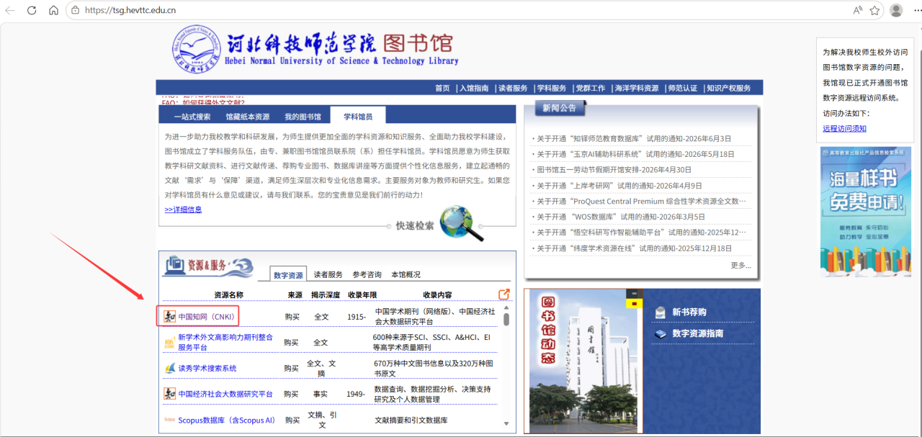
（3）功能特点
多种检索方式：文献检索、高级检索、专业检索、作者发文检索、句子检索、出版物检索等多种检索方式，满足不同检索需求。
多维导航方式：检索结果可按主题、学科、发表年度、文献来源、作者、机构等分组浏览，可按照主题相关度、发表时间、被引频次、下载频次、综合等排序，快速定位所需文献。
知网节扩展阅读：建立文献、作者、关键词、机构、基金等知识节点和引文网络，可快速获取参考文献、引证文献、相似文献及核心文献、相关文献，以点成面，尽在掌握。
可视化图表分析：从总体发文趋势、文献互引网络、关键词共现网络、作者合作网络、资源分布、学科分布、来源分布、基金分布、机构分布等多维度可视化分析文献，图表呈现，一目了然。
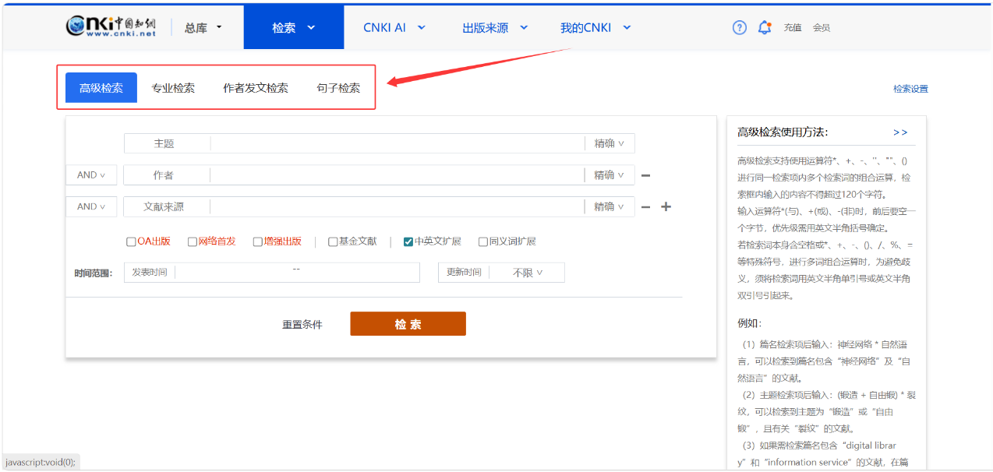
2. 超星系列数据库
（1）资源介绍
1）科师发现统一检索平台
科师发现统一检索平台是通过发现入口，内部打通读秀学术搜索系统及百链云服务系统，实现检索馆藏图书或电子图书、期刊 、博硕士论文、外文文献、专利等资源可文献传递免费获得。平台收录期刊数据4.7亿、报纸数据2.2亿、学位论文数据2000万、会议论文数据3000万、标准430万、专利1.5亿、音视频2000万、科技成果1000万。空检索的数据总量达到将近10亿条；提供文献传递服务的图书总量不低于349万种。能够支持图书馆纸质图书、电子图书、电子期刊、博硕士论文、会议论文、文献、标准、专利等资源统一检索，可通过文献传递获取资源，中文全文传递获取的满足率达到或超过96%；外文全文传递获取的满足率达到或超过90%。该平台可实现图书馆纸电资源的统一检索和资源获取服务，打造图书馆纸电一体资源目录体系。网址https://tsg.hevttc.edu.cn/
2）汇雅电子书数据库
提供不低于140万种图书且图书覆盖中图分类法22个分类；具有36万位作者的个人授权协议和300多个合作出版社；图像遵循图书的原版原貌，文字差错率不高于万分之一；提供平台内图书的搜索服务，高清晰的全文在线阅读，并提供下载借阅功能，无副本限制；且具有强大的查询检索，提供图书管理和访问量统计等功能。网址http://www.sslibrary.com/
3）瀑布流电子借阅系统
瀑布流电子借阅系统内置3000册EPUB格式电子书及学校特色建设的专题。实现系统在终端平台展示、图书资源管理、借阅等功能模块。可与图书馆正在使用的移动图书馆联机使用，支持扫码借阅，支持展示专题、自建特色库、图书、专题、视频均可以在线观看，提供扫码带走功能。
（2）使用方法
在校园网内，登录图书馆主页——点击相关数据库名称，或直接登录数据库网址，校园网外使用carsi系统（详见图书馆主页右上角“carsi系统使用说明”）。
- 科师发现统一检索平台
访问河北科技师范学院图书馆门户地址：https://tsg.hevttc.edu.cn/，点击一站式检索--输入检索词--根据中外文资料需求进行检索。
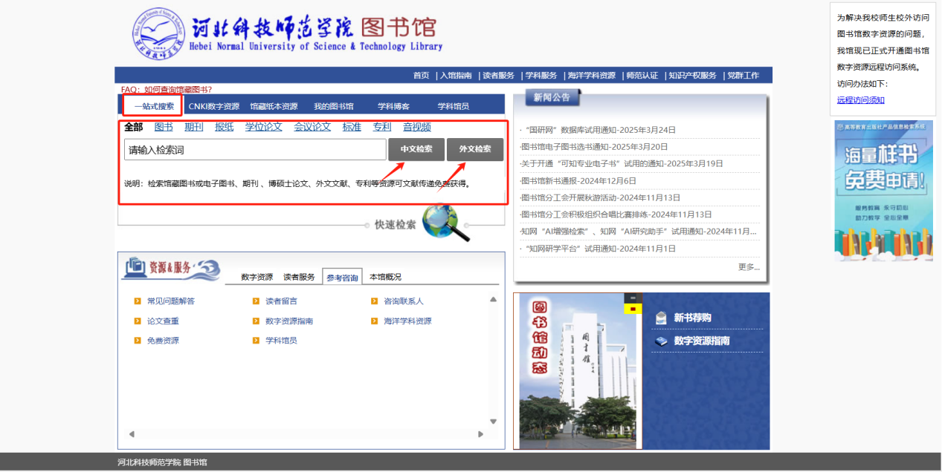
检索馆藏纸本图书：左侧精炼检索——勾选检索馆藏纸质图书——执行限定筛选。
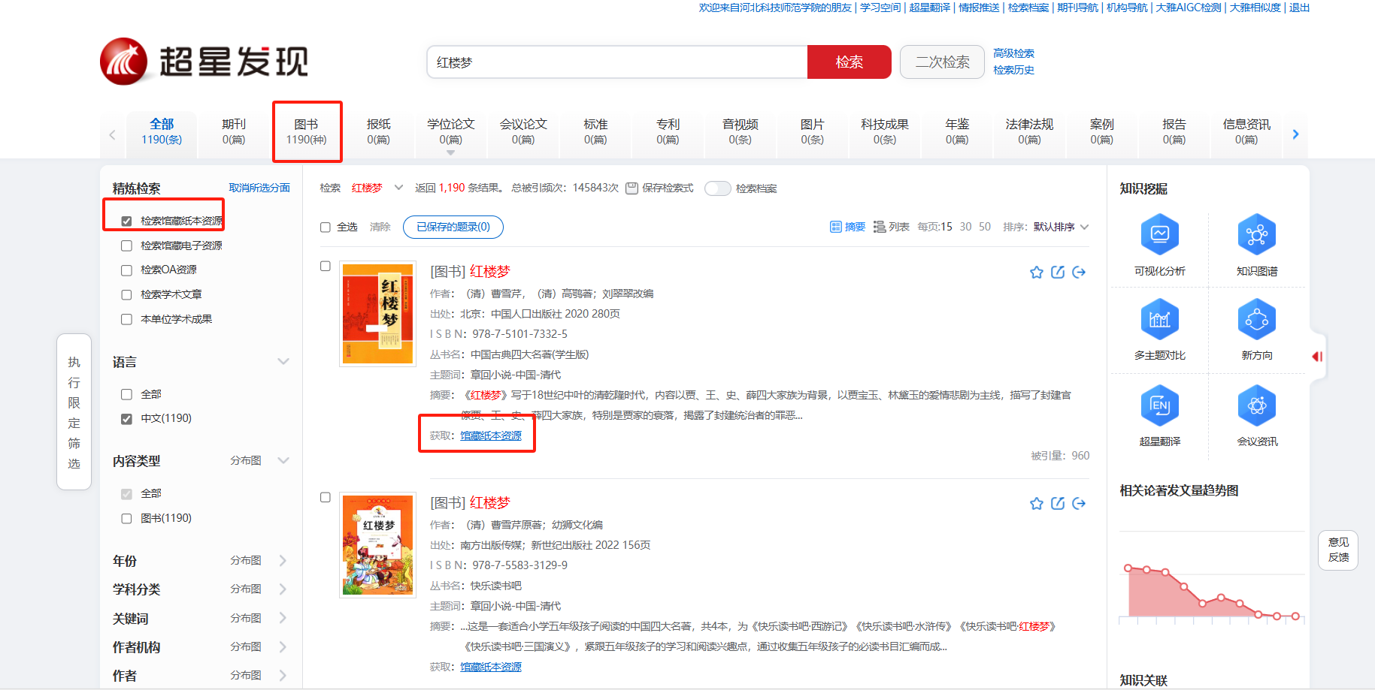
检索本馆电子图书：左侧精炼检索勾选——检索本馆电子图书——执行限定筛选——点开阅读即可。
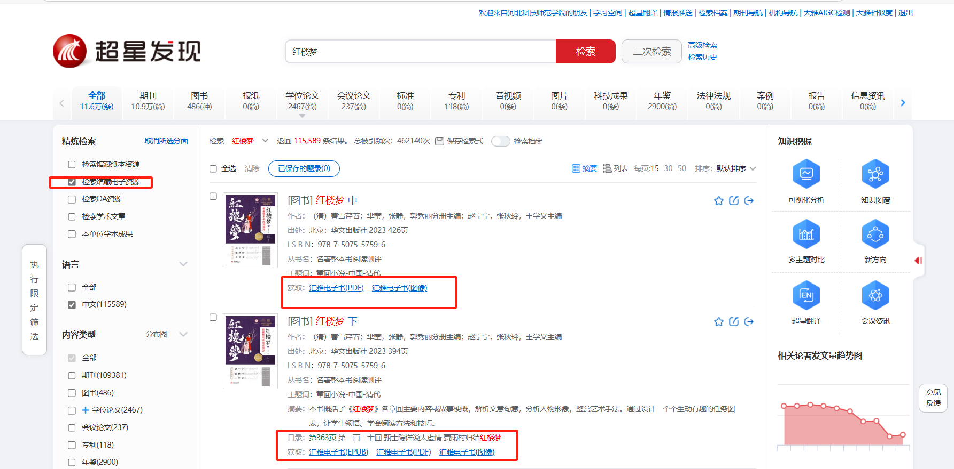
检索外文资源：输入关键词——左侧精炼检索——勾选外文——执行限定筛选——进行邮箱填写，文献传递即可。
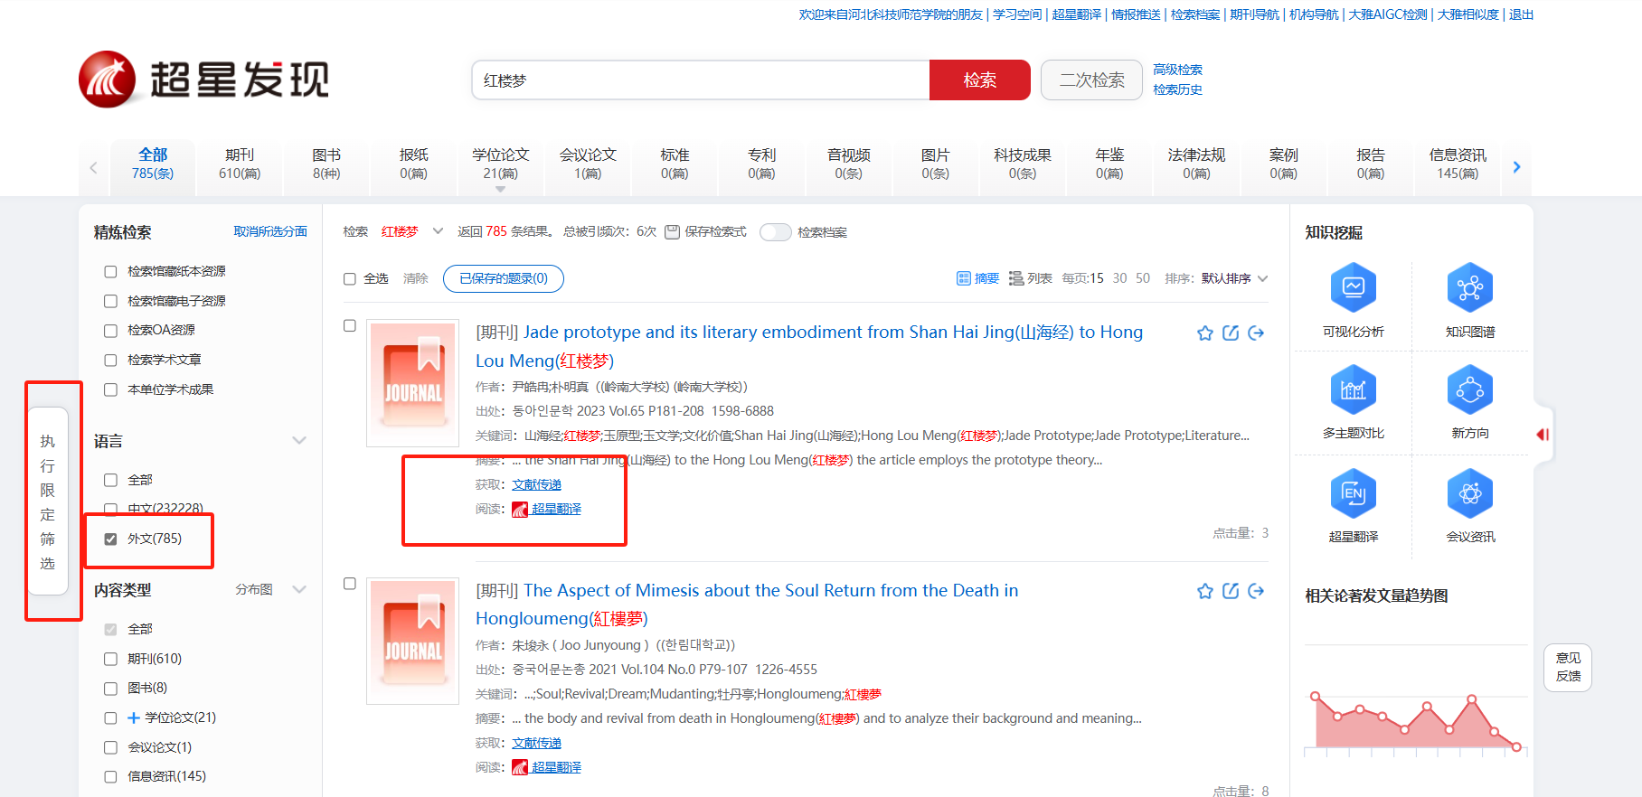
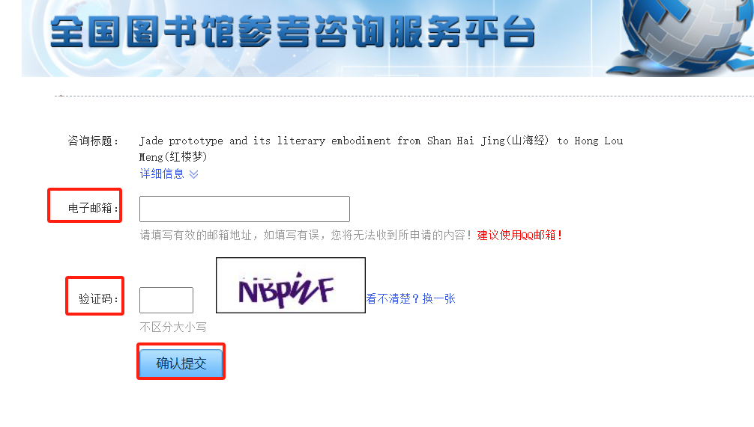
- 汇雅电子书数据库
平台提供多种在线阅读方式，包括网页阅读、PDF阅读、EPUB阅读等，提供图像、文本多种阅读方式供用户选择，部分新书支持移动端扫码阅读。
- 瀑布流电子借阅系统
通过点击屏幕，选择资源进行在线浏览观看；支持微信扫一扫二维码，资源一键带走，手机随时随地进行阅览观看；支持下载学习通APP，进行注册登录，资源保存至云盘，随时随地打开浏览，除此之外更能享受APP提供的海量图书、期刊、视频等资源进行查阅。
3. ChatAcademic智能学术写作平台
（1）资源介绍
ChatAcademic智能学术写作平台是专业的选题策划和学术写作工具。该平台覆盖了科研写作流程的各个环节，从构思选题、摘要提炼到策划实验设计、综合文献回顾，再到深入数据分析，为科研作者提供全方位的辅助支持。平台通过智能算法，不仅能够为用户提供构思和写作上的建议，还能够帮助使用者进行实验设计和数据分析，让科研写作变得更加高效和精确。
ChatAcademic通过30余种智能大语言模型机器人，使用者可根据自身需求随时切换不同的模型，满足不同场景下的学术写作，为使用者提供全面的学术写作支持。网址https://chatacademic.newacademic.net/
（2）使用方法
在校园网内，登录图书馆主页——数字资源，或直接登录数据库网址。
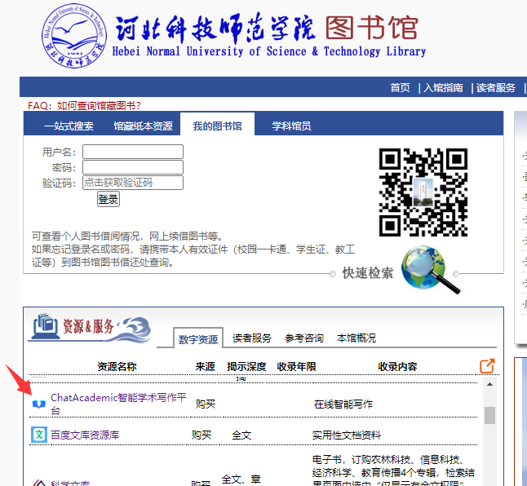

读者在平台首页自行注册账号并登录后点击“立即体验”即可开始使用。

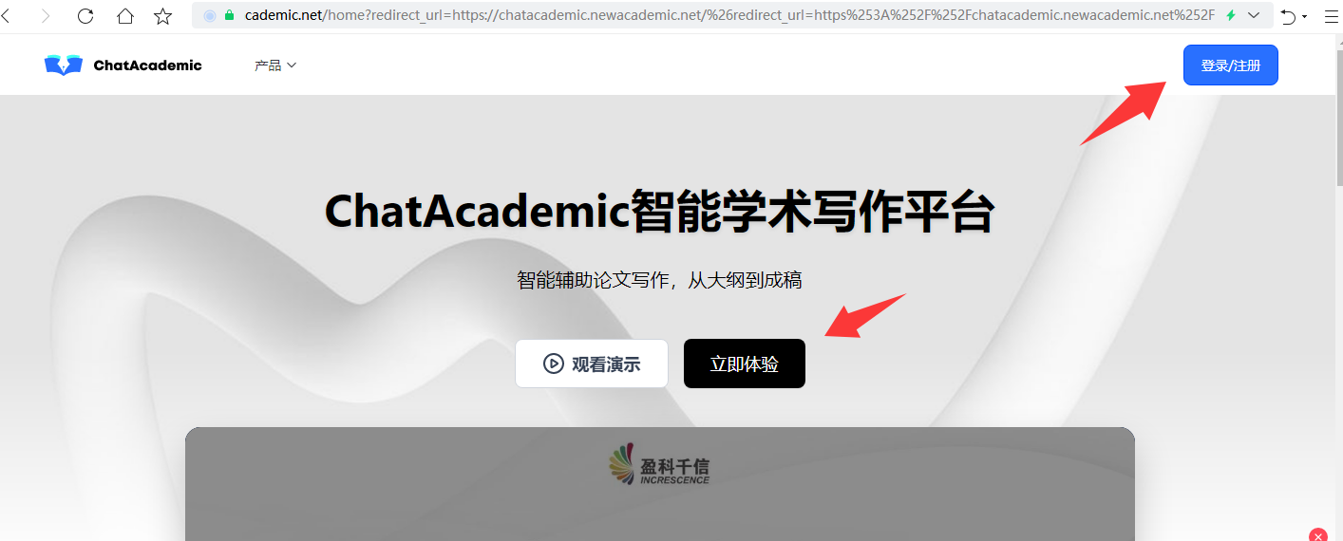
4. 中科VIPExam考试学习资源数据库
（1）资源介绍
VIPExam数据库收录了海量权威学习资源，以视频课程为主、以历年真题和模拟试卷为辅。根据学校专业要求引进计算机、财经2大考试专辑，收录科目细类超过280个，视频课程不低于38000课时（8900小时），试卷不低于7.3万套，以满足学生多样化的学习需求。数据库应提供课程学练、学习进展、错题记录和错题组卷功能，应提供快速检索、标准检索、高级检索、学科导航检索等检索方式。网址www.vipexam.cn
（2）使用方法
1）电脑端：
在校园网内，登录图书馆主页——点击相关数据库名称，或直接登录数据库网址，进行资源使用，校园网外使用carsi系统（详见图书馆主页右上角“carsi系统使用说明”）。打开网页后点击右上角进行注册登录（需在校园网IP范围之内），登录成功后就可以使用数据库的个性化功能了。 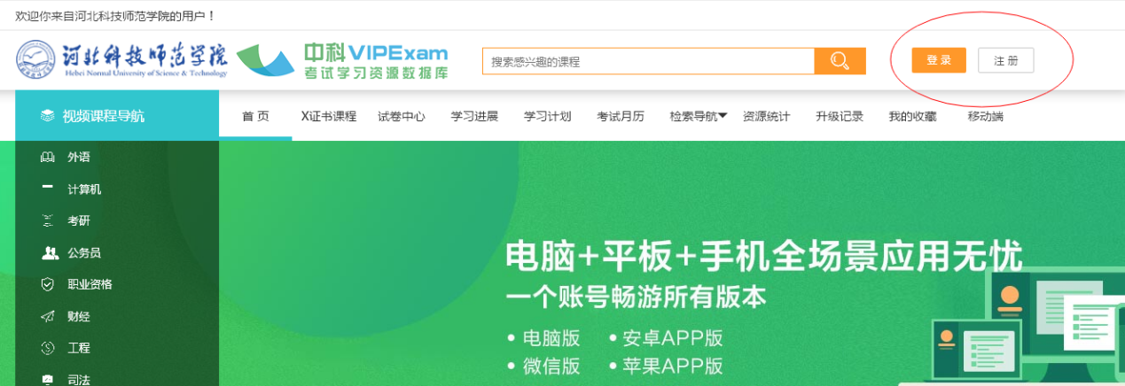 2）微信端：
①扫描以下二维码关注图书馆公众号，点击数字资源——“中科考试库”，或直接扫描以下二维码关注中科VIPExam考试库微信版。


图书馆微信公众号
②进入考试库后，弹出登录页面，用校园网内注册的账号和密码进行登录，登录成功后，就可以校园网外免费使用了。

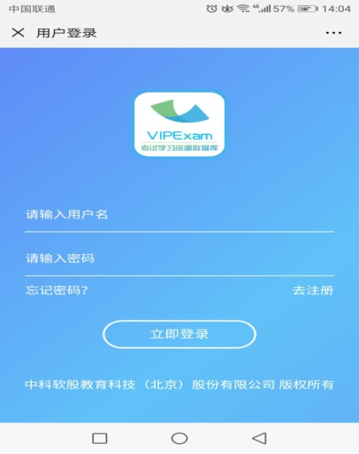

5. 博看AI书苑
（1）资源介绍
包含3000余种畅销期刊、50000余册电子图书和10万余小时有声听书，20000余个视频荐读，涵盖时政民生、党政军事、文学文艺、时尚娱乐、医药健康、财经管理、科技科普、家庭生活、体育运动等大众阅读全品类，兼顾热点与趣味。读者可通过主流浏览器访问，享受登录注册、资源浏览、搜索订阅等功能。在线阅读与离线下载并行，支持多阅读设置，涵盖期刊、图书、听书等资源类型，有声资源丰富多样。支持文本和原貌两种阅读格式一键切换，视频荐读、数字人荐书荐文章形式新颖，AI找书、AI读书功能提升检索与阅读效率。网址https://zq5.bookan.com.cn/?t=index&id=23162
（2）使用方法
1）电脑端：在校园网内，登录图书馆主页——数字资源，或直接登录数据库网址。

2）移动端：关注“河北科技师范学院图书馆”微信公众号，点击菜单栏“数字资源”，找到“博看AI书苑”进入。如为首次登录的用户，请在校园网内用手机号完成注册并绑定机构授权码“hbkjsf”，已注册用户可直接通过手机号+密码登录，之后可以校园网外使用。

图书馆微信公众号二维码
（3）移动端功能特点
1）海量荐读视频
打造“先观后读”智能阅读新范式。每本书刊均有专属AI荐读视频，且配备AI助手，支持“刷-看-问”，实现资源核心内容的快速获取及深度解析。
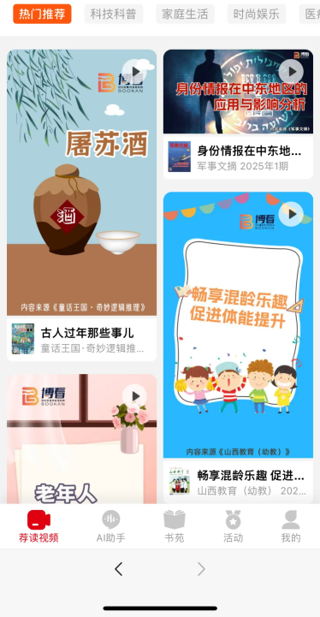
2）找书直观高效
AI助手快速推荐博看荐读视频，个性化找书，直观便捷。
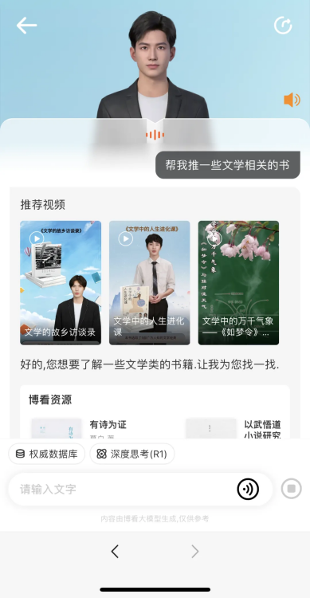
3）读书及时解析
AI助手可快速通读整篇文章，并能回答师生关于文章的任何问题，如全文总结、核心观点、节点事件等。

4）专题研究新境界
AI阅读助手接入DeepSeek，依托博看两千万篇权威文献进行深度思考，提供相关推理过程及可信的解答，同时呈现文章来源及相关荐读视频。
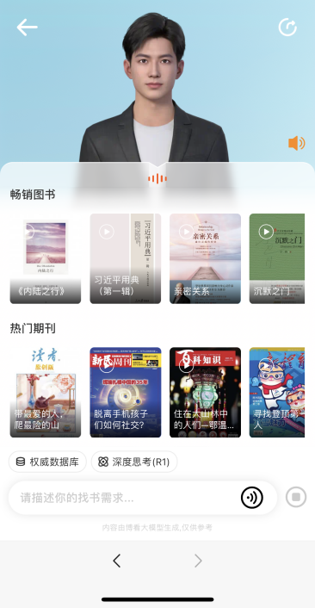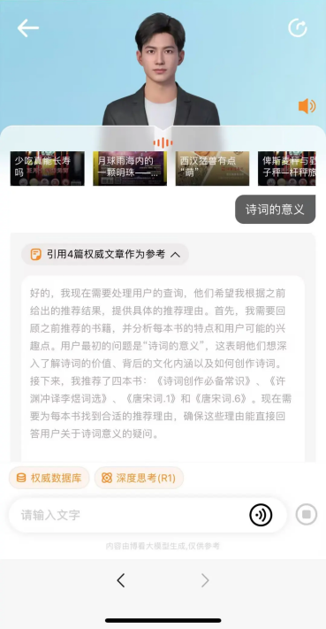
6. 畅想之星电子书
（1）资源介绍
畅想之星电子书平台已经联合人民邮电出版社、化学工业出版社、电子工业出版社、机械工业出版社、中国人民大学出版社、清华大学出版社、北京大学出版社、社会科学文献出版社、国防工业出版社、作家出版社、法律出版社等400多家出版单位，提供涵盖哲学、经济学、法学、教育学、工学、文学、历史学等十三大学科的专业类、学术类正版电子图书品种69万余种。网址：https://www.cxstar.com/
（2）使用方法
1）电脑端：在校园网内，登录图书馆主页——数字资源，或直接登录数据库网址；校园网外使用carsi系统（详见图书馆主页右上角“carsi系统使用说明”）。
2）移动端：关注“北京畅想之星”公众号——产品中心——畅想之星电子书，或直接下载“畅想之星”APP，在校园网内认证图书馆“河北科技师范学院”即可校内外免费阅读。



北京畅想之星公众号二维码 畅想之星APP二维码
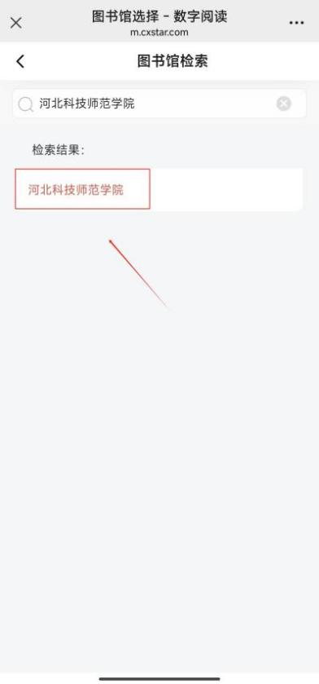
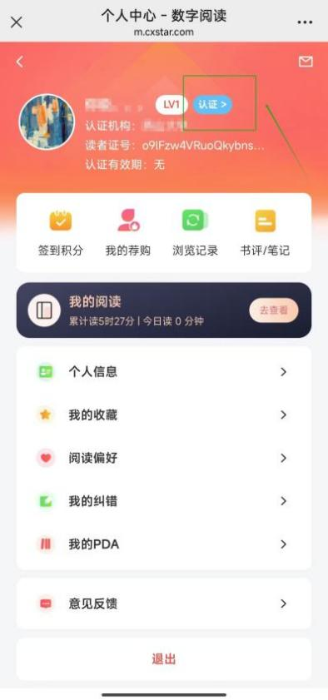
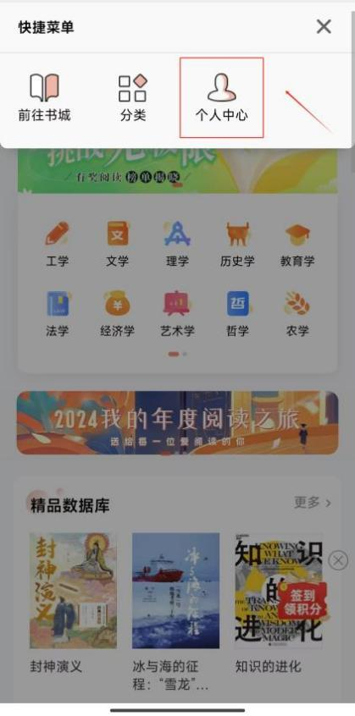

（3）功能特点
1）全文阅读
“本馆资源”中的电子书为订购电子书和平台的试用数据库所包含的电子书，共6015册，均可阅读全文。
2）荐购流程
书城资源包含平台全部电子书，读者可在书城试读和荐购其他电子书，试读范围为全书正文的30%。校园网内的读者登陆后可直接进行选书荐购。校园网外的读者需要在校园网内注册账号，登录后进行认证再进行荐购。
电脑端荐购：

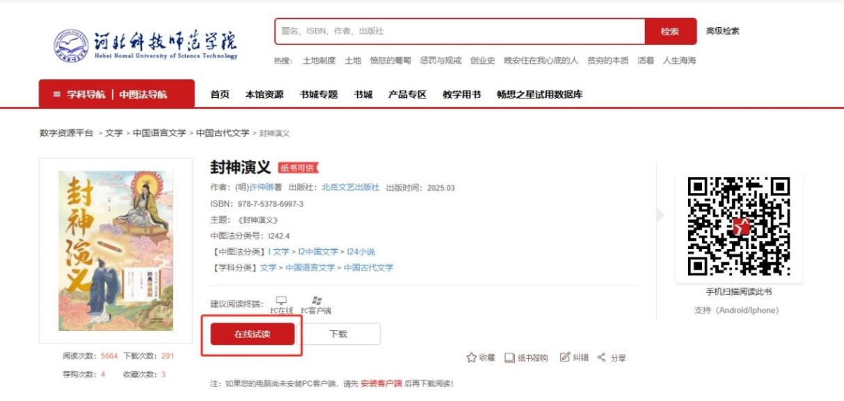

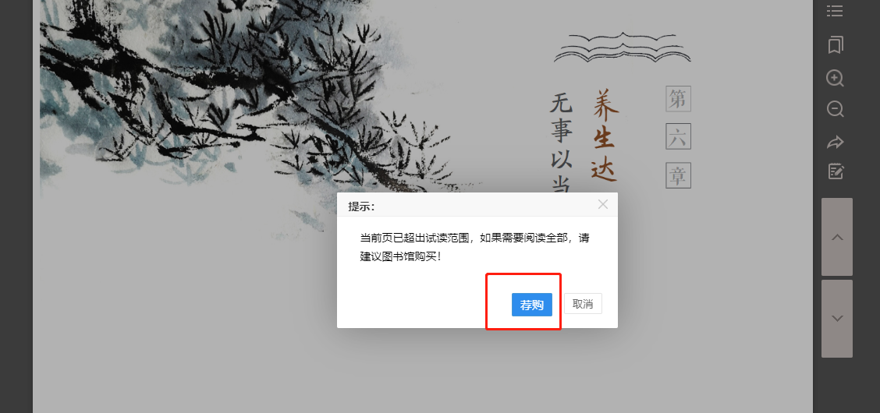

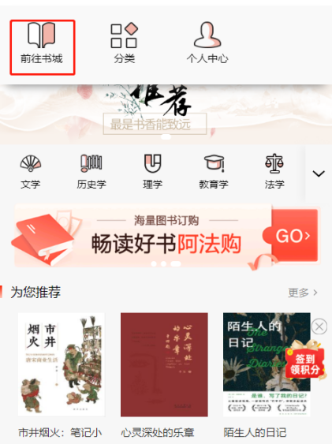
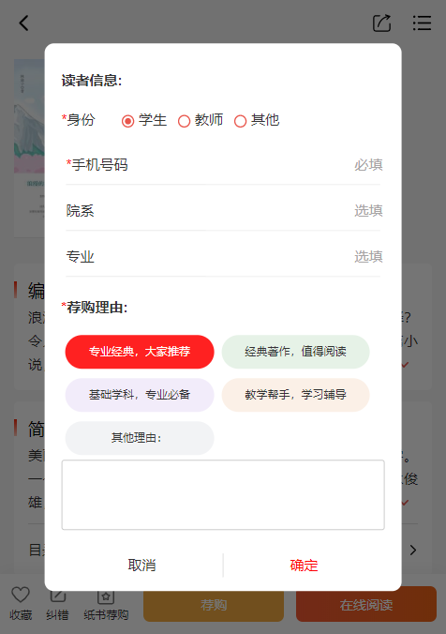
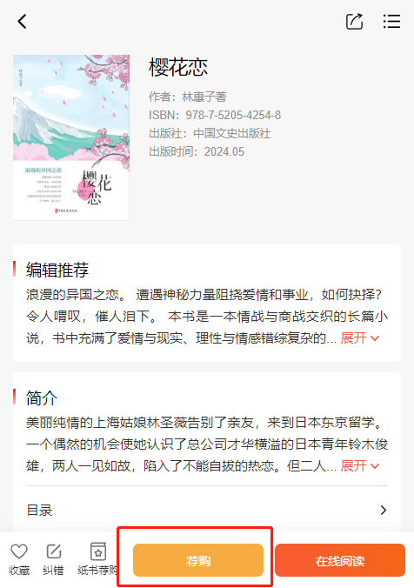
移动端荐购：

7. 新东方多媒体学习库
（1）资源介绍
新东方多媒体学习库设置了课程中心、考试中心、资讯中心、直播课四大板块。其中课程中心涵盖了国内考试、出国留学、多语种、应用外语、职业认证、求职指导、实用技能等7大类，400多个课程，且能够提供大学英语四级、六级、考研、新概念、出国考试等类别海量题库。为广大读者提供具备互动性、引导性、灵活性和快捷性的学习资源，助力读者提升综合素质，开拓全球视野，储备职业技能。网址https://library.koolearn.com/home
（2）使用方法
1）电脑端：在校园网内，登录图书馆主页——数字资源，或直接登录数据库网址；校园网外：①使用carsi系统（详见图书馆主页右上角“carsi系统使用说明”）。②校园网内成功注册个人账户，用个人账号访问新东方多媒体学习库。


2）移动端：校园网内通过电脑端先进行个人账号注册后，扫描下方二维码登陆或手机端登录http://librarywap.koolearn.com/common/index 进行学习。


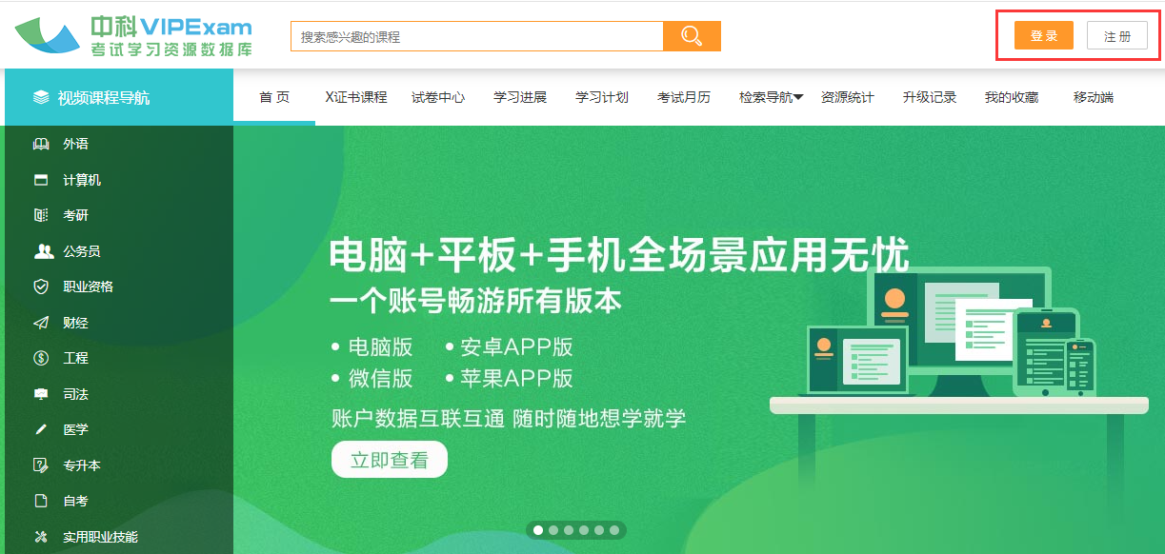
河北科技师范学院图书馆

